高速车流量计数器实战项目

项目概述
随着城市化进程的加快和交通工具的普及，车辆数量的快速增长给城市交通管理带来了巨大的挑战。车流量检测是交通管理的重要组成部分，它可以提供实时的交通状况信息，帮助交通管理部门制定合理的交通策略，优化交通流量，提高道路利用效率，减少交通拥堵和事故发生的可能性。
传统的车流量检测方法主要依赖于传感器设备，如地磁传感器、红外线传感器等，这些传感器需要在道路上布设，成本较高且安装维护困难。而基于计算机视觉的车流量检测系统则可以通过分析道路上的摄像头图像来实现，具有成本低、安装方便、实时性强等优势。
本项目采用的是YOLOv5+deepsort实现的。
Yolov5是一个基于深度学习的目标检测算法，具有高准确率和实时性的特点，可以用于车辆的检测。deepsort提供了高准确率的物体追踪算法。两者结合可以实时的进行车辆的检测和追踪，进而实现计数功能。

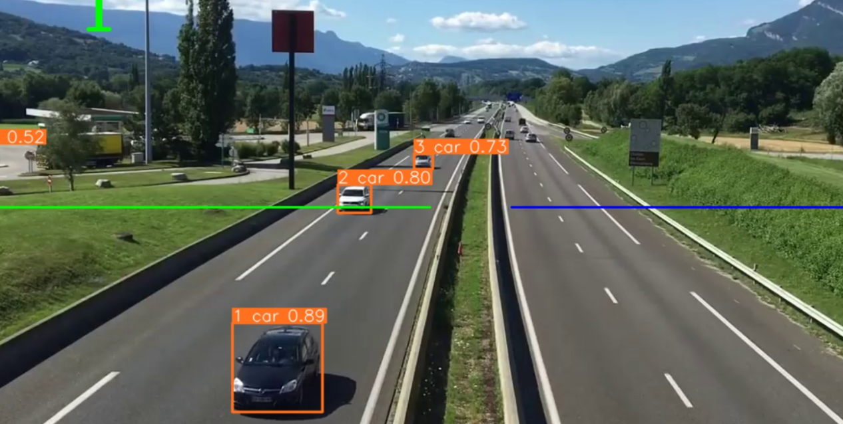

项目应用优势
- 成本低
- 安装方便
- 实时性强
- 高准确率

课程目录
第1节：项目概述
第2节：项目环境搭建
第3节：Tensor操作
第4节：构建神经网络
第5节：数据的加载和处理
第6节：模型的训练、保存和加载
第7节：数据集制作
第8节：汽车检测器的训练和验证
第9节：汽车检测器的推理
第10节：追踪算法的讲解和实现
第10节：汽车检测器和追踪算法的pipeline编排
第11节：车流量计数器前端可视化
第12节：模型的量化和tensorrt加速
第13节：模型的格式转换和部署

学习要求
- 熟练使用python，具备用python写过多个模块功能的经历
- 熟悉windows和linux比较简单常用的命令行命令
- 熟悉conda包管理工具
- 熟悉torch框架和torch使用cuda和gpu的方式
- 了解tensor，了解模型量化、部署方面的知识

环境准备
- 操作系统：windws/linux
- python、GPU/CPU（根据自己的机器来）
- python>=3.8

学习收获
- 职场技能
通过前期的知识准备加上真实的实战项目，学员不仅能够提高动手能力，还能够将前期所学真正的融会贯通，从而实现真正的自我提升。注重实践提升，培养实用型人才，致力于将学生培养成真正的职场研发人才，让学员通过课程收获职场生存能力（理解问题-->分析问题-->解决问题-->验证结果），在掌握相关yolo 和deepsort以及torch框架等技术的同时赢得高薪职位。
- 技术方面
  - YOLO算法原理
  - pytorch各项基本理论和概念
  - YOLO的训练、推理和部署
  - 追踪算法的原理
  - 用python编写、调试、运行大型项目的经验
  - torch框架的理解和应用
  - 利用pytorch编写深度网络模型并训练
  - 数据集的制作
  - 实际项目开发流程经验
  - 多模型之间联合推理、编排pipeline
  - 多个模型串联推理，pipeline代码编写

项目的系统流程分析
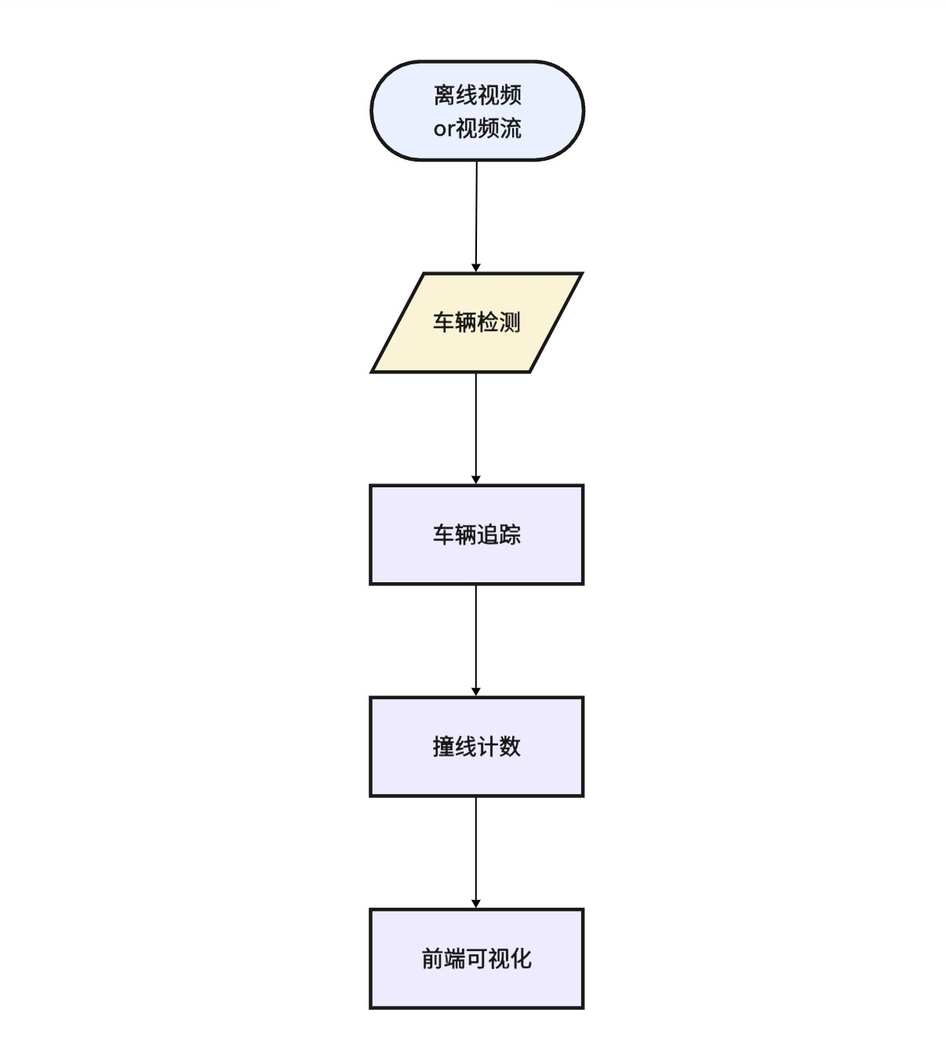

课后作业
利用工具代码对提供的课后作业视频的中的人和车进行分别计数，提供处理后的视频，类似于下图这种。
